

**«project»**

**«code»**

**«name»**

**«workType»**

**«dept»**

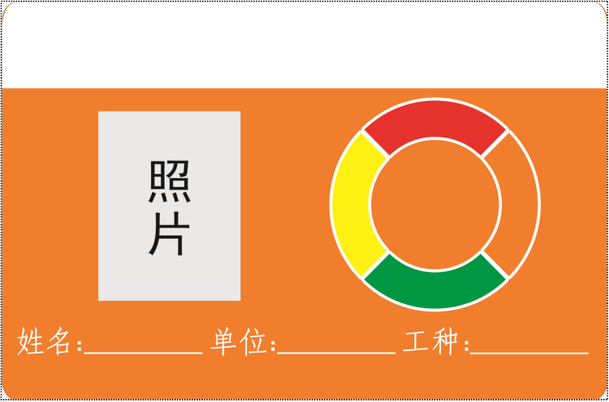

安全帽编号:

编号: